嘉義縣柳溝國小實施本土語教學教師授課情形
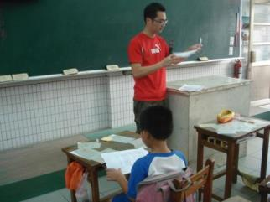 | 四年級王劍心老師
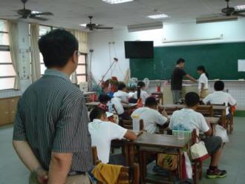 | 五年級紀榮政老師
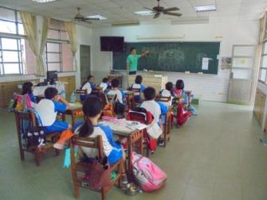 | 融入本土語教學

